

Disciplina: Sisteme de operare

Lucrarea de laborator 3
Administrarea Windows

A efectuat student: ____________(D.Gancearuc, gr. IA-241 )

A controlat:______________(lector.univ. L.Rotaru )

Chișinău 2026

CUPRINS
INTRODUCERE 3
- Nivelul unu 4
  - Virtualizarea 4
  - BIOS și UEFI 4
- Nivelul doi 5
  - Inițializarea mașinii virtuale 5
  - Alocarea resurselor și instalarea Debian 7
- Nivelul trei 10
  - Verificări de sistem și rețea 10
  - Instalarea JDK și rularea aplicației 12
- CONFIGURAREA BIOS ȘI A DISPOZITIVELOR 14
- REZULTATELE LUCRĂRII 17
- RĂSPUNSURI LA ÎNTREBĂRILE DE VERIFICARE 18
CONCLUZII 19
BIBLIOGRAFIE 20

INTRODUCERE

În această lucrare a fost creată și configurată o mașină virtuală în Oracle VirtualBox, pe care a fost instalat sistemul de operare Debian GNU/Linux 13 Trixie. Configurația utilizată include 2048 MB memorie RAM, un procesor virtual și un disc virtual de 20 GB. După instalare au fost verificate utilizatorul, nucleul, rețeaua și rezoluțiile disponibile, apoi a fost instalat OpenJDK 21 și a fost lansată aplicația Smart Timer Manager dintr-un director partajat.
Partea finală a lucrării urmărește setările de tip BIOS disponibile în VirtualBox. A fost verificată ordinea de pornire, au fost analizate dispozitivele virtuale și a fost dezactivată placa audio. Comanda de verificare executată în Debian nu a mai identificat un controler audio, confirmând efectul modificării. Prin urmare, obiectivele practice referitoare la creare, instalare, configurare și verificare au fost îndeplinite.

Obiectivele lucrării
- familiarizarea cu noțiunile de virtualizare și cu rolul hipervizorului
- crearea unei mașini virtuale și alocarea resurselor hardware simulate
- instalarea și verificarea sistemului de operare Debian GNU Linux
- instalarea mediului Java și rularea unei aplicații existente
- configurarea ordinii de boot și a dispozitivelor virtuale din BIOS

NOȚIUNI TEORETICE

Sarcina 1 – Crearea unui cont de utilizator nou
În cadrul acestei sarcini au fost create două conturi locale de utilizator, Student1 și Student2, utilizând instrumentul Local Users and Groups. Pentru contul Student1 a fost setată o parolă și a fost activată opțiunea „User must change password at next logon”, care obligă utilizatorul să schimbe parola la prima autentificare. În urma configurării, ambele conturi au apărut în lista utilizatorilor locali ai sistemului.
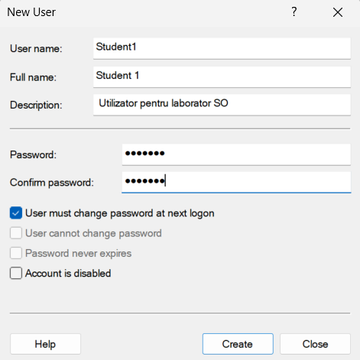
Figura 1.1 Student 1

Astfel, în cadrul sarcinii a fost demonstrată atât modificarea drepturilor unui utilizator local, cât și eliminarea unui cont care nu mai este necesar.

Modificarea tipului de cont și ștergerea unui utilizator
- Să transformi contul Student1 din utilizator standard în administrator.
2 Să ștergi utilizatorul Student2.
În configurația În această sarcină, contul Student1 a fost modificat din utilizator standard în cont cu privilegii de administrator. Pentru verificare, s-a constatat că Student1 aparține grupului Administrators. Ulterior, contul Student2 a fost șters din sistem, conform cerinței lucrării. Acordarea privilegiilor de administrator permite utilizatorului să efectueze modificări importante asupra sistemului, să gestioneze alte conturi și să acceseze setări administrative. După verificarea modificării, contul Student2, creat anterior pentru testare, a fost șters din sistem.

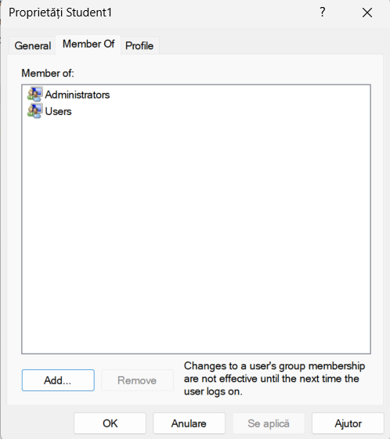
Figura 1.2 Din user kn administrator

În cadrul acestei sarcini a fost modificat tipul contului Student1, acesta fiind trecut din categoria utilizatorilor standard în categoria utilizatorilor cu privilegii de administrator. Modificarea a fost verificată prin proprietățile contului, unde s-a observat apartenența acestuia la grupul Administrators. Astfel, în cadrul sarcinii a fost demonstrată atât modificarea drepturilor unui utilizator local, cât și eliminarea unui cont care nu mai este necesar. FCIM_SO-LL3-RO (3)

Gestionarea parolelor utilizatorilor
- Conform cerinței, la Sarcina 3 trebuia:
- să setezi o parolă complexă pentru un utilizator existent;
- să activezi expirarea periodică a parolei, de exemplu la 30 de zile. FCIM_SO-LL3-RO (3)
- În partea detaliată a lucrării se cere și configurarea politicii de parolă astfel:
- Maximum password age = 30 days
- Minimum password length = 10 characters
- Enforce password history = 3 passwords
- Password must meet complexity requirements = Enabled FCIM_SO-LL3-RO (3)

În cadrul acestei sarcini au fost configurate politicile locale de securitate pentru parole. A fost stabilită o perioadă maximă de valabilitate a parolei de 30 de zile, o lungime minimă de 10 caractere și memorarea ultimelor 3 parole utilizate. De asemenea, a fost activată cerința de complexitate a parolelor. Activarea acestor politici contribuie la creșterea securității conturilor locale, deoarece împiedică utilizarea parolelor prea simple și reutilizarea imediată a parolelor anterioare. După configurarea politicilor, parola utilizatorului Student1 a fost schimbată cu o parolă care respectă noile cerințe.

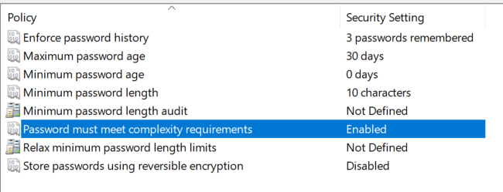
Figura 1.3 Din user kn administrator

În această etapă au fost configurate politicile de securitate pentru parole. Istoricul parolelor a fost setat la 3 parole memorate, perioada maximă de valabilitate a parolei la 30 de zile, iar lungimea minimă la 10 caractere. De asemenea, a fost activată opțiunea care impune respectarea cerințelor de complexitate. Aceste setări contribuie la creșterea securității conturilor de utilizator.

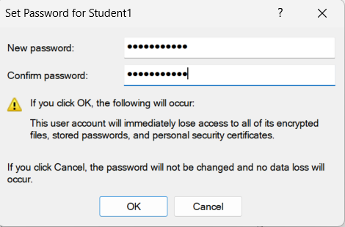
Figura 1.4 Din user kn administrator

Pentru utilizatorul Student1 a fost introdusă și confirmată o parolă nouă care respectă politica de securitate configurată anterior. Prin această operație s-a demonstrat aplicarea practică a cerințelor privind lungimea și complexitatea parolei.

Modificarea tipului de cont și ștergerea unui utilizator

În cadrul acestei sarcini a fost creat grupul local Laborator, destinat organizării utilizatorilor folosiți în lucrarea de laborator. În grup au fost adăugați utilizatorii Student1 și LabUser.
Utilizarea grupurilor permite administrarea mai eficientă a mai multor conturi, deoarece drepturile și restricțiile pot fi aplicate unui grup întreg, fără a configura separat fiecare utilizator. După adăugarea conturilor, a fost verificată apartenența acestora la grupul Laborator.

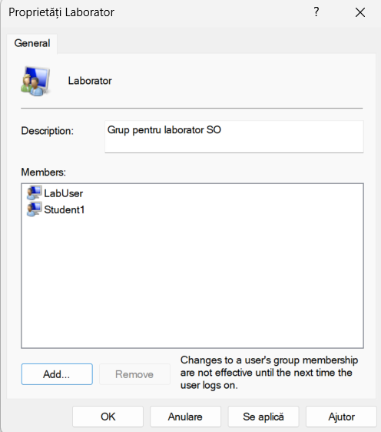
Figura 1.5 Creare grup si adaugare user

În grupul Laborator au fost adăugați utilizatorii LabUser și Student1, confirmând administrarea corectă a grupului.

Modificarea tipului de cont și ștergerea unui utilizator
Conform cerinței, la Sarcina 5 trebuia:
să configurezi o restricție pentru un utilizator sau grup;
să testezi diferența dintre un utilizator restricționat și un utilizator cu drepturi de administrator.
În cadrul acestei sarcini a fost configurată o restricție pentru utilizatorul LabUser, utilizând Editorul de politici de grup. A fost activată politica „Prohibit access to Control Panel and PC settings”, prin care accesul la Panoul de control și la aplicația Setări a fost interzis pentru utilizatorul selectat.
Restricția a fost testată prin autentificarea în contul LabUser. La încercarea de accesare a Panoului de control, sistemul a afișat un mesaj de restricționare.

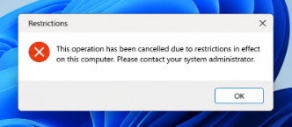
Figura 1.6 Resctricție

Pentru comparație, pe contul cu privilegii de administrator accesul la Panoul de control a funcționat normal. Astfel, s-a demonstrat diferența dintre drepturile unui utilizator restricționat și cele ale unui administrator.

Monitorizarea și auditarea activității utilizatorilor
- Event ID 4624 – autentificare reușită;
- Event ID 4625 – autentificare nereușită;
- Event ID 4634 – deconectarea utilizatorului.

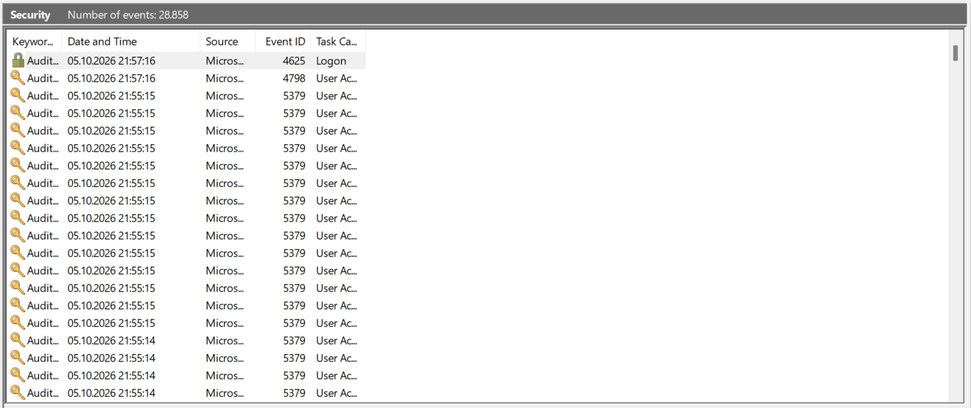
Figura 1.7Event ID

În cadrul acestei sarcini a fost utilizat instrumentul Event Viewer pentru monitorizarea activității utilizatorilor din sistem. Din secțiunea Windows Logs → Security au fost analizate evenimentele asociate autentificării și deconectării utilizatorilor. Pentru utilizatorul LabUser a fost identificat un eveniment cu ID-ul 4624, care indică o autentificare reușită, precum și un eveniment cu ID-ul 4625, corespunzător unei încercări nereușite de autentificare. De asemenea, a fost identificat un eveniment de deconectare a utilizatorului. Jurnalul filtrat a fost salvat pentru păstrarea rezultatelor analizei.

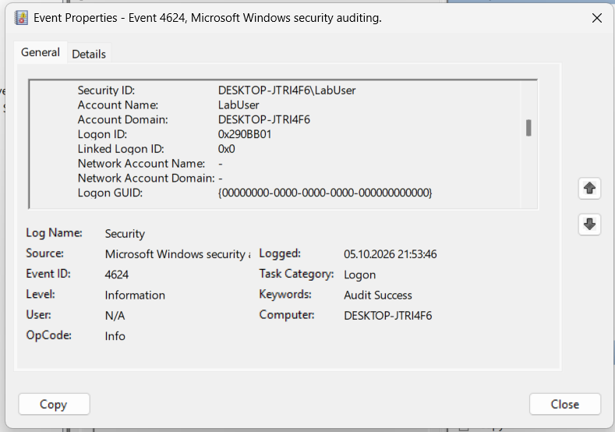
Figura 1.8 Event ID 4624

Monitorizarea acestor evenimente este importantă deoarece permite administratorului să urmărească accesul utilizatorilor la sistem, să identifice încercările nereușite de autentificare și să observe activități care pot indica probleme de securitate.

Monitorizarea și auditarea activității utilizatorilor
Conform cerinței, la Sarcina 7 trebuia să faci trei lucruri:
- să citești valoarea unei chei din Registry și să o afișezi în consolă;
- să creezi o cheie nouă și o valoare;
- să modifici valoarea unei chei existente.

reg query "HKCU\Software\Microsoft\Windows\CurrentVersion\Explorer"

HKEY_CURRENT_USER\Software\LaboratorSO

În cadrul acestei sarcini au fost realizate operații de bază asupra Registrului Windows utilizând linia de comandă. Inițial, a fost citită o cheie existentă din HKEY_CURRENT_USER, iar valorile acesteia au fost afișate în consolă.
Pentru efectuarea operațiilor de creare și modificare a fost utilizată o cheie proprie, denumită LaboratorSO, creată în HKEY_CURRENT_USER\Software. În cadrul acesteia a fost creată valoarea de tip REG_SZ cu numele Mesaj și conținutul Test initial. Ulterior, valoarea a fost modificată în Valoare modificata.
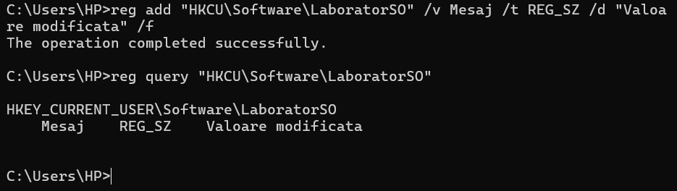
Figura 1.9 Modificarea cheiei

Prin aceste operații au fost demonstrate citirea, crearea și modificarea înregistrărilor din Registry fără a interveni asupra cheilor importante ale sistemului.

REGISTRUL WINDOUWS NIVELUL 2(sarcina 8)

Conform cerinței, la Sarcina 8 trebuia să faci trei lucruri:
- să ștergi o cheie de registru;
- să creezi un parametru de tip Multi-String și să introduci mai multe valori;
- să creezi o copie de siguranță/export pentru o secțiune din Registry.

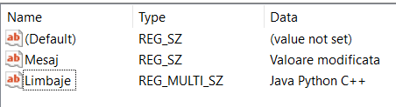
Figura 2.1 Crearea valorii de tip Multi-String în cheia LaboratorSO

În cadrul acestei sarcini au fost realizate operații suplimentare asupra Registrului Windows. În cheia HKEY_CURRENT_USER\Software\LaboratorSO a fost creată valoarea Limbaje de tip REG_MULTI_SZ, care permite stocarea mai multor șiruri de caractere într-o singură valoare. Au fost introduse valorile Java, Python și C++.

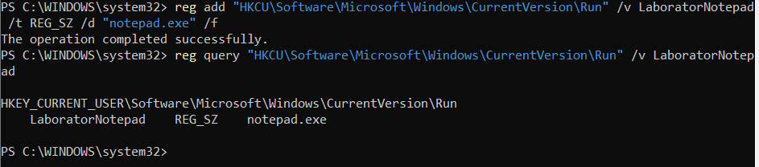
Figura 2.2 Crearea valorii de tip Multi-String în cheia LaboratorSO
Pentru protejarea modificărilor efectuate, cheia LaboratorSO a fost exportată într-un fișier .reg, obținând astfel o copie de siguranță care poate fi utilizată pentru restaurarea datelor.
În final, a fost creată cheia temporară DeSters, care a fost apoi eliminată. Prin această operație a fost demonstrată ștergerea în siguranță a unei chei create special pentru laborator, fără modificarea unor componente importante ale sistemului.

Registrul Windows – Nivelul 3(sarcina 9)

Conform cerinței, la Sarcina 9 trebuia:
- să automatizezi modificarea Registry folosind un script PowerShell sau Python;
- să lucrezi cu un serviciu Windows prin intermediul Registry;
- să adaugi un program la autostart prin Registry.

În cadrul acestei sarcini au fost realizate operații avansate asupra Registrului Windows. Pentru automatizarea modificărilor a fost creat un script PowerShell care a accesat cheia HKEY_CURRENT_USER\Software\LaboratorSO și a creat automat valoarea Automatizat cu datele Da.
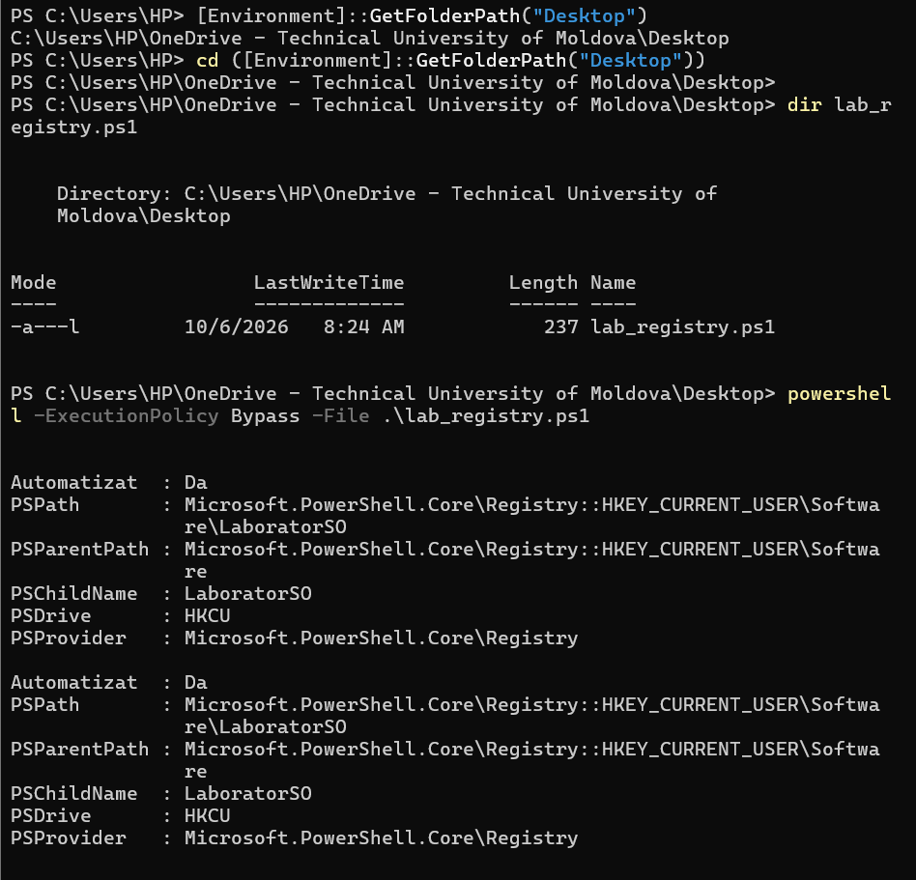
Figura 3.1 Crearea valorii de tip Multi-String în cheia LaboratorSO

În continuare, a fost creat un serviciu Windows de test prin adăugarea unei chei în secțiunea HKEY_LOCAL_MACHINE\SYSTEM\CurrentControlSet\Services.
Serviciul a fost configurat ca dezactivat pentru a evita pornirea accidentală și pentru a demonstra structura parametrilor utilizați de serviciile Windows. Ultima etapă a constat în configurarea pornirii automate a unei aplicații. În cheia HKEY_CURRENT_USER\Software\Microsoft\Windows\CurrentVersion\Run a fost creată valoarea LaboratorNotepad, asociată aplicației notepad.exe.
Astfel, a fost demonstrat modul în care Registry poate fi utilizat pentru gestionarea programelor care pornesc automat odată cu utilizatorul.
După realizarea și verificarea operațiilor, elementele de test au fost eliminate din Registry pentru a readuce sistemul la o stare normală.

3.1 Identificarea fișierului de pagină
În cadrul acestei sarcini a fost identificat fișierul de paginare pagefile.sys, utilizat de sistemul de operare Windows pentru memoria virtuală. Fișierul a fost localizat pe unitatea de sistem C:.

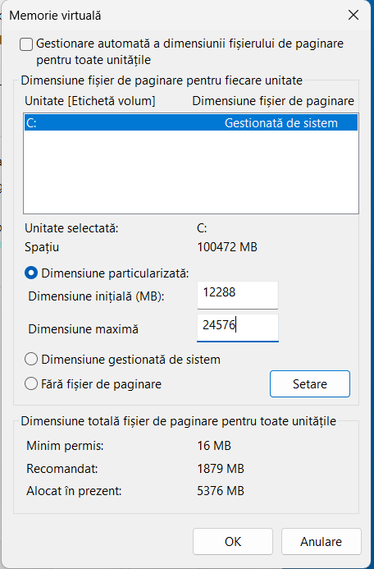
Figura 3.2 Crearea valorii de tip Multi-String în cheia LaboratorSO
Pentru verificarea dimensiunii și a utilizării sale a fost utilizată o comandă PowerShell, în urma căreia s-a constatat că dimensiunea alocată era de 5376 MB, iar utilizarea curentă era de aproximativ 470 MB. Ulterior, prin activarea afișării fișierelor ascunse și a fișierelor protejate de sistem, pagefile.sys a fost identificat și vizual în directorul rădăcină al unității C:.

3.2 Identificarea fișierului de pagină
În cadrul acestei sarcini au fost analizate setările implicite ale memoriei virtuale din Windows. În fereastra de configurare a fișierului de paginare s-a observat că gestionarea automată a dimensiunii fișierului de pagină era activată. Pentru unitatea C: era utilizată opțiunea System managed size, ceea ce indică faptul că sistemul de operare stabilește automat dimensiunea fișierului pagefile.sys în funcție de necesitățile sistemului. Valoarea recomandată afișată era de aproximativ 1879 MB, iar dimensiunea alocată în acel moment era de 5376 MB.

Parametru verificat | Valoarea observată | Explicație
Gestionarea automată a fișierului de paginare | Activată | Windows stabilește automat dimensiunea fișierului pagefile.sys
Unitatea de disc | C: | Fișierul de paginare este configurat pe discul de sistem
Tipul de administrare | System managed size | Dimensiunea este gestionată automat de Windows
Dimensiunea recomandată | 1879 MB | Valoarea recomandată de sistem
Dimensiunea alocată în prezent | 5376 MB | Spațiul rezervat în acel moment pentru memoria virtuală

Din datele obținute se observă că Windows gestionează automat dimensiunea fișierului de paginare, adaptând-o în funcție de necesitățile sistemului.

3.3 Determinarea dimensiunii recomandate pentru fișierul de pagină

În cadrul acestei sarcini a fost verificată cantitatea de memorie RAM instalată în sistem. Din Task Manager s-a constatat că sistemul dispune de 8 GB RAM. Pe baza acestei valori au fost calculate dimensiunile orientative pentru fișierul de paginare. Valoarea minimă calculată a fost de 12 GB, corespunzătoare formulei 1,5 × RAM, iar valoarea maximă a fost de 24 GB, corespunzătoare formulei 3 × RAM. Convertite în megabytes, valorile obținute sunt 12288 MB și 24576 MB.

Calcul | Rezultat în GB | Rezultat în MB
8 GB × 1,5 | 12 GB | 12288 MB
8 GB × 3 | 24 GB | 24576 MB

În urma calculelor efectuate, pentru un sistem cu 8 GB RAM, dimensiunea orientativă minimă a fișierului de paginare este de 12 GB (12288 MB), iar dimensiunea maximă este de 24 GB (24576 MB). Aceste valori au fost obținute folosind coeficienții de 1,5 × RAM și 3 × RAM, conform cerinței lucrării. Valorile calculate vor fi utilizate în etapa următoare pentru configurarea manuală a memoriei virtuale.

3.3 Modificarea dimensiunii fișierului de pagină

În cadrul acestei sarcini a fost dezactivată gestionarea automată a fișierului de paginare. Pentru unitatea C: a fost selectată opțiunea Custom size, iar valorile au fost introduse pe baza calculelor realizate în sarcina precedentă. Dimensiunea inițială a fost setată la 12288 MB, iar dimensiunea maximă la 24576 MB. După introducerea valorilor și aplicarea modificărilor, sistemul a fost repornit pentru ca noua configurație a memoriei virtuale să fie aplicată. Valorile configurate corespund calculelor efectuate pentru un sistem cu 8 GB RAM. Dimensiunea inițială de 12288 MB reprezintă de 1,5 ori memoria RAM, iar valoarea maximă de 24576 MB reprezintă de 3 ori memoria RAM.

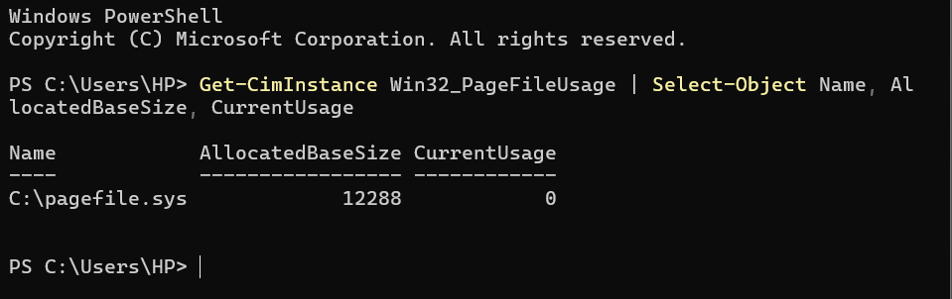
Figura 3.2 Modificarea datelor

Valorile configurate corespund calculelor efectuate pentru un sistem cu 8 GB RAM. Dimensiunea inițială de 12288 MB reprezintă de 1,5 ori memoria RAM, iar valoarea maximă de 24576 MB reprezintă de 3 ori memoria RAM.

Indicator | Înainte | După
Memorie în uz | 6,2 GB | 6,6 GB
Disponibilă | 1,5 GB | 1,1 GB
Comisă | 6,2 / 19,7 GB | 6,7 / 19,7 GB
Rezervă paginată | 349 MB | 455 MB

Figura 3.2 Configurarea manuală a dimensiunii fișierului de paginare

În urma comparării valorilor înainte și după deschiderea mai multor aplicații și file în browser, se observă o creștere a consumului de memorie. Memoria utilizată a crescut de la 6,2 GB la 6,6 GB, iar memoria disponibilă a scăzut de la 1,5 GB la 1,1 GB. De asemenea, memoria comisă a crescut de la 6,2 GB la 6,7 GB, iar rezerva paginată a crescut de la 349 MB la 455 MB. Aceste modificări arată că, odată cu creșterea sarcinii asupra sistemului, este utilizată o cantitate mai mare de memorie, iar resursele disponibile se reduc. În același timp, sistemul a continuat să funcționeze stabil.

REZULTATELE LUCRĂRII

Rezultatele obținute sunt prezentate prin raportare la sarcinile practice 1 până la 14. Capturile integrate demonstrează atât realizarea configurării, cât și verificarea efectelor în sistemul invitat.

Caracteristică | Inițial – gestionat automat | După modificare | Caracteristică
RAM instalat | 8 GB | 8 GB | RAM instalat
Pagefile | gestionat automat | personalizat | Pagefile
Dimensiune pagefile | 5376 MB alocat | 12288–24576 MB | Dimensiune pagefile
Limită „Comis” observată | ~12,9 GB | ~19,7 GB | Limită „Comis” observată
Comportament | Windows decide dimensiunea | dimensiunea este stabilită manual | Comportament
Caracteristică | Inițial – gestionat automat | După modificare | Caracteristică
RAM instalat | 8 GB | 8 GB | RAM instalat
Pagefile | gestionat automat | personalizat | Pagefile
Dimensiune pagefile | 5376 MB alocat | 12288–24576 MB | Dimensiune pagefile
Limită „Comis” observată | ~12,9 GB | ~19,7 GB | Limită „Comis” observată
Comportament | Windows decide dimensiunea | dimensiunea este stabilită manual | Comportament
Caracteristică | Inițial – gestionat automat | După modificare | Caracteristică
RAM instalat | 8 GB | 8 GB | RAM instalat
Pagefile | gestionat automat | personalizat | Pagefile
Rezultatul final
Mașina virtuală pornește Debian din discul virtual, dispune de rețea funcțională, poate accesa fișierele partajate și rulează aplicația Java. Setările BIOS au fost aplicate și verificate prin ordinea de boot și prin dezactivarea controlerului audio.
Cod sursă GitHub https://github.com/LaurUTM/sisteme-de-operare

RĂSPUNSURI LA ÎNTREBĂRILE DE VERIFICARE
- 1. Ce tipuri de conturi există în Windows?
Există conturi locale și conturi Microsoft; conturile locale pot avea drepturi de administrator, utilizator standard sau oaspete. FCIM_SO-LL3-RO (3)
- 2. Care este rolul grupurilor de utilizatori?
Grupurile permit atribuirea acelorași drepturi și restricții mai multor utilizatori.
- 3. Cum se schimbă parola unui utilizator?
Din interfața grafică prin Local Users and Groups → Set Password, iar din linia de comandă cu net user.
- 4. Diferența dintre utilizator standard și administrator?
Administratorul poate modifica setări importante ale sistemului, iar utilizatorul standard are drepturi limitate. FCIM_SO-LL3-RO (3)
- 5. Ce politici de securitate pot fi aplicate?
Lungimea parolei, complexitatea, expirarea parolei, istoricul parolelor și blocarea contului. FCIM_SO-LL3-RO (3)
- 6. Cum verificăm activitatea unui utilizator?
Cu Event Viewer → Windows Logs → Security, unde putem vedea logările, deconectările și încercările eșuate. FCIM_SO-LL3-RO (3)

2.2. Fișierul de pagină
- 1. Ce este pagefile.sys?
Este un fișier folosit de Windows pentru memoria virtuală și se află, de regulă, pe discul C:. FCIM_SO-LL3-RO (3)
- 2. Diferența dintre RAM și memoria virtuală?
RAM este memoria fizică rapidă, iar memoria virtuală folosește spațiu de pe disc.
- 3. Cum se stabilește dimensiunea pagefile?
În lucrare se utilizează aproximativ 1,5 × RAM pentru valoarea minimă și 3 × RAM pentru cea maximă. FCIM_SO-LL3-RO (3)
- 4. Ce se întâmplă dacă dezactivăm pagefile?
Dacă RAM-ul devine insuficient, sistemul poate deveni instabil. FCIM_SO-LL3-RO (3)
- 5. Avantajul și dezavantajul mutării pagefile?
Poate elibera spațiu pe discul de sistem, dar o configurare incorectă poate afecta funcționarea sistemului.
- 6. Cum monitorizăm memoria virtuală?
Din Task Manager → Performance → Memory. FCIM_SO-LL3-RO (3)

2.3. Registrul Windows
- 1. Ce este Registrul Windows?
Este baza de date în care Windows păstrează setările sistemului și ale aplicațiilor.
- 2. Care sunt principalele hives?
HKCR, HKCU, HKLM, HKU și HKCC.
- 3. Ce tipuri de valori există?
De exemplu: REG_SZ, REG_DWORD, REG_QWORD, REG_BINARY și REG_MULTI_SZ. FCIM_SO-LL3-RO (3)
- 4. Cum se deschide Registry Editor?
Cu Win + R, se scrie regedit și se apasă Enter. FCIM_SO-LL3-RO (3)
- 5. Cum se exportă și importă o cheie?
Din Registry Editor se utilizează File → Export sau File → Import.
- 6. Care sunt riscurile modificării Registry?
Modificările greșite pot provoca erori sau instabilitate, de aceea este recomandat un backup sau un punct de restaurare. FCIM_SO-LL3-RO (3)

CONCLUZII
În cadrul lucrării a fost realizat întregul flux de creare și utilizare a unei mașini virtuale. Oracle VirtualBox a fost configurat pentru Debian GNU Linux 13 Trixie, cu 2048 MB RAM, un procesor și un disc de 20 GB. Sistemul s-a instalat și a pornit corect, iar verificările din terminal au confirmat utilizatorul, arhitectura și funcționarea rețelei NAT.
OpenJDK 21 a fost instalat cu succes, directorul partajat a devenit accesibil în Debian, iar aplicația Smart Timer Manager a fost lansată în mediul virtual. Acest rezultat demonstrează că mașina virtuală poate fi utilizată pentru dezvoltare și testare, nu doar pentru pornirea unui sistem de operare separat.
Configurarea ordinii de boot și dezactivarea plăcii audio au evidențiat legătura dintre setările VirtualBox și dispozitivele observate în sistemul invitat. Lipsa rezultatului la interogarea controlerului audio a confirmat aplicarea modificării. Lucrarea a consolidat deprinderile de administrare a resurselor virtuale și de verificare a efectelor unei configurații BIOS.

BIBLIOGRAFIE
- Silberschatz A, Galvin P, Gagne G - Operating System Concepts - Wiley
- Stallings W - Computer Organization and Architecture Designing for Performance - Pearson
- Tanenbaum A S, Bos H - Modern Operating Systems - Pearson
- Oracle - VirtualBox User Manual - https://www.virtualbox.org/manual
- Debian Project - Debian Installation Guide - https://www.debian.org/releases/stable/installmanual
- Microsoft - Hyper-V Documentation - https://learn.microsoft.com/windows-server/virtualization/hyper-v
- UEFI Forum - UEFI Specifications - https://uefi.org/specifications
- OpenJDK - Documentation - https://openjdk.org

